Projektbeskrivelse
og
oplysninger til IT-ansøgning
for
Binderupvej 11
9240 Nibe

Skemanr. 102037
Skemanr. 108072 (F)
2018-11-10 version 2

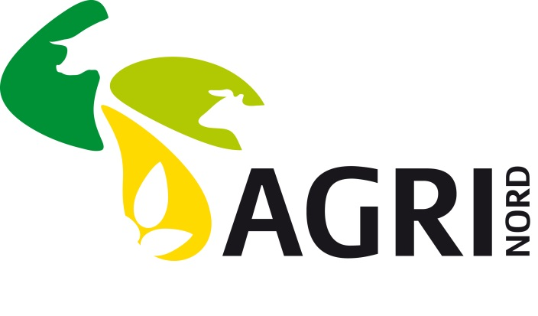

Indholdsfortegnelse
Indholdsfortegnelse 1
1 Resumé og samlet vurdering 3
1.1 Ansøgning om miljøgodkendelse 3
1.2 ikke teknisk resumé 3
2 Generelle forhold 3
2.1 Beskrivelse af husdyrbruget 3
2.2 Gyldighed 4
3 Husdyrbrugets beliggenhed og planmæssige forhold 4
3.1 Bygge- og beskyttelseslinier, fredninger mv. 4
4 Husdyrhold, staldanlæg og drift 5
4.1 Husdyrhold og staldindretning 5
4.2 Ventilation 6
4.3 Fodring 7
4.4 Energi- og vandforbrug 7
4.5 Spildevand herunder regnvand 9
4.6 Affald 9
4.7 Råvarer og hjælpestoffer 10
4.8 Driftsforstyrrelser eller uheld 10
5 Gødningsproduktion og -håndtering 10
5.1 Gødningstyper og mængder 10
6 Forurening og gener fra husdyrbruget 11
6.1 Ammoniak og natur 11
6.2 Lugt 13
6.3 Fluer og skadedyr 14
6.4 Transport 14
6.5 Støj fra anlægget og maskiner 15
6.6 Støv fra anlæg og maskiner 15
6.7 Lys 15
7 Bedste tilgængelige teknik (BAT) 15
8 Alternative løsninger og 0-alternativet 16
8.1 Alternative løsninger 16
8.2 0-alternativ 16
9 Husdyrbrugets ophør 16
10 Egenkontrol og dokumentation 17

Resumé og samlet vurdering

Ansøgning om miljøgodkendelse
MB Landbrug, Aalborgvej 76, 9240 Nibe søger hermed om i henhold til lov nr. 1572 af 20. december 2006 om at få miljøgodkendt husdyrbruget på Binderupvej 11 9240 Nibe.

ikke teknisk resumé
Ansøger ejer og driver svineproduktionen på adressen som drives under cvr.nr. 27644066 og cvr.p.nr 1002038815
Den nuværende produktion er godkendt til 134,86 DE, fordelt på 495 årssøer, 14.843 smågrise til 15 kg, 37 smågrise 15-30 kg og 37 slagtesvin 30-102 kg.
Der ønskes en udvidelse til i alt 900 årssøer, 16.000 smågrise 7-31 kg og 200 polte 31-113 kg svarende til 283,65 DE.
Udvidelsen omfatter at der opføres anlæg til både drægtige søer og faresøer. Stalden til de drægtige søer opføres nord for den eksisterende drægtighedsstald med samme volumen som den eksisterende. Faresstalden kan enten bygges til kassestier hvor søerne er i bokse eller løsgående hvor stierne skal være noget større. Bygges der til løsgående søer vil byggeriet blive en ny bygning øst for den eksisterende farestald; bygges der til kassestier vil det ske som en forlængelse af den eksisterende farestald.
Staldene udføres i samme højde og bredde samt af identiske materialer og farvevalg som eksisterende bygninger.
Der er foretaget projekttilpasning for at opfylde krav om BAT og det generelle ammoniakkrav. Ammoniakfordampningen er reduceret med fodringstiltag.
Lugtgeneafstanden fra anlægget er mindre end 1 gange den fysiske afstand og overholder dermed krav.

Generelle forhold

Beskrivelse af husdyrbruget
Ansøgningen om godkendelse omfatter de landbrugsmæssige aktiviteter på ejendommene. Ud over husdyrproduktionen er der maskiner mv. til markdriften, som dog hører under et andet cvr.nr.
Ved fuld udnyttelse af godkendelsen vil anlægget blive et IE-brug (over 750 årssøer) og dermed vil produktionen blive omfattet af miljøledelse. Miljøledelse skal implementeres senest februar 2021, hvis anlægget er over 750 årssøer.
Ud over tilladelsen til dyreholdet som søges i denne ansøgning, skal der søges om byggetilladelse; udledning af spildevand, hvis der monteres tagrender på de nye bygninger samt vandindvindingstilladelse fra egen boring til det forventede forbrug.
Til denne ansøgning indsendte beregning i to skemaer med identisk dyrehold. Forskellen på de to skemaer er placeringen af farestalden alt efter om der bygges til boksede eller løsgående faresøer. I drægtighedsstalden er alle de drægtige søer løsgående både i løbeafdelingen samt drægtighedsstalden.

Gyldighed
Godkendelsen udnyttes indenfor lovens fastsatte tidsfrist.

Husdyrbrugets beliggenhed og planmæssige forhold

Bygge- og beskyttelseslinier, fredninger mv.
Husdyrbruget er placeret i landzone i et område præget af landbrugsdrift. 350 meter vest for anlægget ligger Binderup Ådal, hvor der er udpeget en del beskyttet natur, derudover er der ikke udpegninger i området omkring ejendommen.
Nærmeste byzone er Skalhuse, der er et erhvervsområde nordøst for Nibe. Det er placeret ca. 800 meter fra ejendommen. Den nærmeste samlet bebyggelse er Nyrupvej 30, som er placeret i Nyrup. Der er 1,3 km til Nyrupvej 30. Den nærmeste nabobeboelse er Binderupvej 15 placeret vest for anlægget i en afstand af 230 meter.
Langs Binderupvej ligger beboelsesejendomme ellers er bebyggelserne i området landbrugsejendomme.
I tabel 3.1 redegøres for afstandskrav i henhold til husdyrbruglovens § 8.
Tabel 3.1 Afstandskrav og faktiske afstande i forhold til det planlagte byggeri.
 | Afstandskrav (m) | Aktuel afstand (m)
Ikke-almene vandforsyningsanlæg | Min. 25 | 30 m*
Almene vandforsyningsanlæg | Min. 50 | Over 4000 m
Vandløb, herunder dræn og søer | Min. 15 | 300 m
Offentlig vej og privat fællesvej | Min. 15 | 220 m
Levnedsmiddelvirksomhed | Min. 25 | Over 100
Beboelse på samme ejendom | Min. 15 | 40 m**
Naboskel | Min. 30 | Over 120 m
*Der er placeret en privat boring i haven nord for stuehuset. Denne boring er i kortlagene placeret inde i huset, det er en fejl. Den reelle placering er ca. 25 meter nord for centrum af stuehuset.
**Der er 10 meter fra stuehus til den eksisterende poltestald. Udvidelsen af staldbyggeriet sker 40 meter fra stuehuset.
Udvidelsen er placeret således at bygningsfeltet ligger harmonisk ved siden af og i forlængelse af det eksisterende anlæg.
Det ansøgte anlægs placering inklusiv det projekterede byggeri er ikke i konflikt med arealudpegninger.

Husdyrhold, staldanlæg og drift

Husdyrhold og staldindretning
Den nuværende produktion er godkendt ved en anmeldelse i 2011 om skift i dyretyper til 134,86 DE, fordelt på 495 årssøer, 14.843 smågrise til 15 kg, 37 smågrise 15-30 kg og 37 slagtesvin 30-102 kg.
Der ønskes en udvidelse til i alt 900 årssøer, 16.000 smågrise 7-31 kg og 200 slagtesvin 31-110 kg svarende til 283,65 DE.
Figur 4.1 Oversigt over anlægget til husdyrproduktion
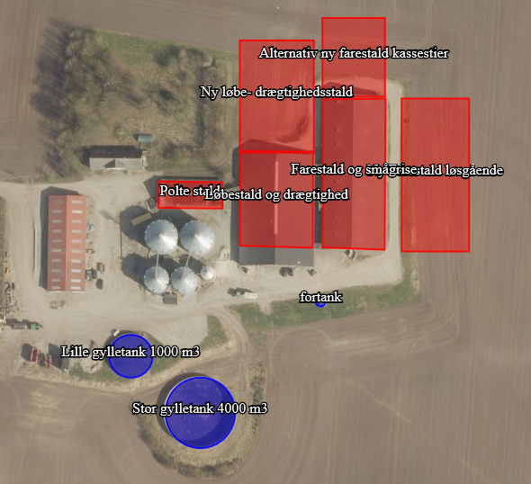
Udvidelsen af dyreholdet vil ske ved udvidelse af drægtighedsstalden som en tilbygning på 50 meter længde i samme bredde som den eksisterende stald (ca. 32 m). Farestalden skal ligeledes udvides og vil enten blive med 1) kassestier i en tilbygning på den eksisterende farestald. Tilbygning vil blive samme størrelse som den eksisterende farestald på 35 meter i samme bredde som den eksisterende farestald (ca. 26 meter); eller 2) farestier til løsgående faresøer. Disse stier er betydeligt større og derfor skal bygningen til de samme antal søer være væsentligt større. Bygges til løsgående faresøer vil byggeriet blive opført som en selvstændig bygning øst for den eksisterende farestald med en størrelse på 30*68 meter. Beregningerne i hovedskemaet er med løsgående faresøer; beregninger i scenarieberegning er ved kassestier. Der er ingen forskel på emissionen af ammoniak eller lugt ved valgt af enten kassestier eller løsgående farestier.
I figur 4.1 ses placering af de nye produktionsafsnit.
De nye staldafsnit opføres i tilsvarende materiale og farvevalg som de eksisterende sostalde, dvs. røde elementer og sort tag. Bygningernes farvevalg er oprindeligt valgt efter at bygningerne falder ind i området.
Staldanlægget etableres med delvist spaltegulv i alle nye sektioner. Det eksisterende anlæg er ligeledes med delvis fast gulv i alle sektioner. I poltestalden er gulvet med 25 til 50 % fast gulv. Ved delvis fast gulv er gyllekanalen reduceret i dybden, således der under det faste gulv er støbt op til spalteniveauet. Delvis fast gulv anses som BAT for alle typer grise.
I tabel 4.1 ses fordelingen af dyrene i de enkelte staldanlæg. Der sker ingen ændringer af de eksisterende staldafsnit. Dog vil andel produceret grise i poltestalden og klimastalden øges.
Tabel 4.1 Husdyrholdets størrelse efter udvidelsen, fordelt på stalde, stipladser og staldsystemer samt foderkorrektion. 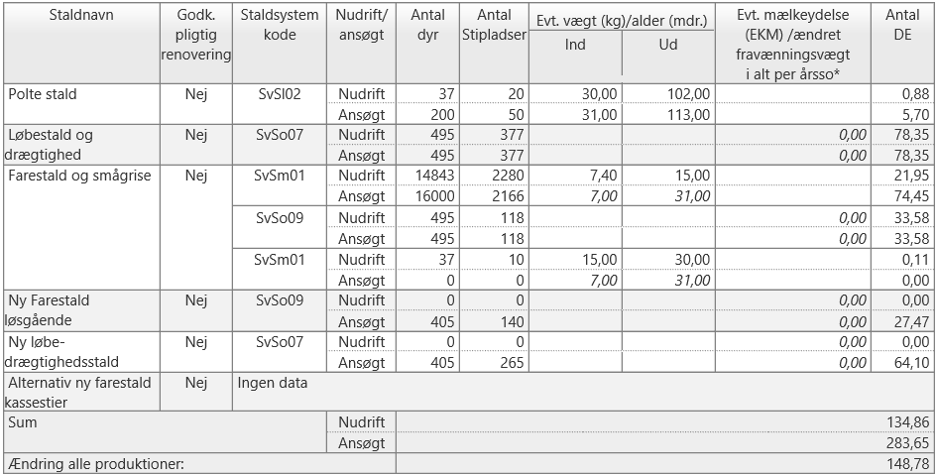
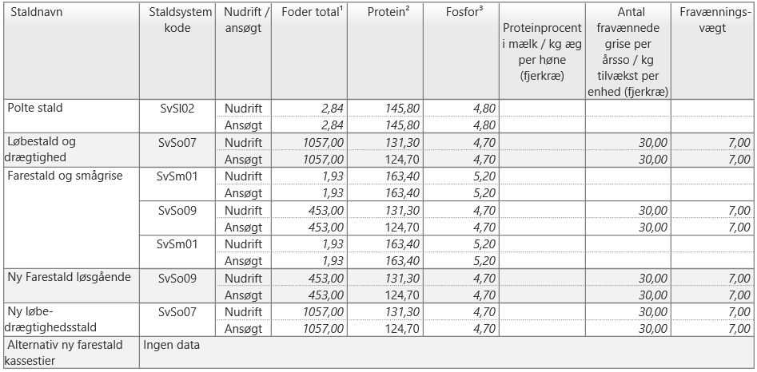

Ventilation
Efter hvert hold grise i farestalde og smågrise vaskes ventilatoren i de pågældende staldafsnit sammen med det øvrige staldinventar. Vask af farestalde sker hver 4 til 5 uge. Vask af smågrisestalden sker hver 8 uge. Den resterende del af anlægget vaskes mindst en gang pr år. Ventilatorerne rengøres også efter behov mellem afvaskningen af staldanlægget. Snavs mv. i ventilatorerne yder modstand og forøger strømforbruget, hvilket derfor reduceres ved vask.
Al ventilation er frekvensstyret med et temperaturreguleret styringssystem, som sikrer, at ventilationen kører optimalt, både med hensyn til temperaturen i staldene og elforbrug.
Ventilationen i de nye staldafsnit vil blive med EC-motorer eller tilsvarende.

Fodring
Det er BAT at fodre dyr (fjerkræ eller svin) med successiv foder (fasefodring) med lavere samlet fosforindhold. I dette foder skal der bruges højtfordøjelige uorganiske foderfosfater og/eller fytase med henblik på at garantere et tilstrækkeligt indhold af fordøjeligt fosfor.
Der fasefodres ved søerne med to-tre blandinger samt 3 blandinger i Smågrise-stalden. Slagtesvinene er eget poltehold og fodres med poltefoder.
- Der anvendes fasefodring
- Der anvendes fytasetilsætning
- Foderplanen udarbejdes i samarbejde med konsulent og med anvendelse af nyeste viden inden for fodring

Der er fodringstekniske projekttilpasninger via reduceret råprotein niveau.

Energi- og vandforbrug
I figur 4.2 ses placering af anlægsoplysningerne til brug i dette afsnit.
Energi
Hovedparten af energiforbruget bruges til ventilation og foderanlægget. Ventilationen i anlægget er frekvensstyret. Forbruget vil stige grundet mere ventilation og foder der skal tildeles. Elforbruget forventes at stige fra 190.000 til 290.000 kWh.
Der sker ingen egenproduktion af energi fra vindmølle, biogasanlæg eller andet.
Der er et halmfyr til opvarmning af anlægget. Der anvendes ca. 300 tons halm. Forbruget forventes at stige til 500 tons.
Energioptimering:
Ventilationen er optimeret ved frekvensstyring samt rengøring. Der er lysstofrør i staldanlægget. Der er bevægelse sensor på udendørs lys.
I det nye byggeri vil ventilationen og belysning sker med energieffektive enheder såsom EC-ventilation og LED-belysning. Forud for byggeriet vil det ligeledes blive undersøgt om gyllekøling vil være en mulig løsning til opvarmning af staldanlægget frem for eller i supplement til halmfyr.
Vand
Ejendommen bliver forsynet af vand fra egen boring. Der vil blive søgt en vandindvindingstilladelse svarende til behovet efter udvidelsen. Behovet vil være 7.300 m³ til dyreholdet, dertil kommer 170 m³ til beboelsen samt vandbehov til markdriften. Der er ingen vaskeplads til maskiner o.a. på ejendommen.
Vandforbruget til husdyrholdet er i tabel 4.2 beregnet ud fra normværdier. Vandforbruget vil stige som følge af et større dyrehold.
Tabel 4.2 Beregnet vandforbrug før og efter udvidelsen pr. årsso eller produceret dyr (m³). Beregningerne er foretaget pba. normtal angivet i DJF-rapport nr. 36.

Der er foretaget følgende besparende foranstaltninger:
Drikkevand
I alle staldbygningerne er der installeret drikkekopper, hvilket medfører et mindre vandspild end frit hængende drikkenipler, idet det spildte vand ligger i krybben og optages af grisene i forbindelse med fodring.
Vaskevand
Forud for vask bliver staldafsnittet sat i blød, hvorefter staldene bliver vasket med højtryksrenser som anvender varmt vand.

Vand til overbrusning:
Alle overbrusningsanlæg er klimacomputerstyrede, dvs. at overbrusningen ikke kører om natten, i kolde perioder samt i perioder hvor de enkelte staldafsnit er tomme for grise.
Når der temperaturmæssigt er behov for overbrusning for at tilgodese nedkøling af grisene, starter overbrusningen i tidsmæssige intervaller, som gør at grisene kan nå at køle sig, men samtidig gør at vandforbruget kan holdes på et lavt niveau
Figur 4.2 Anlægsoplysninger
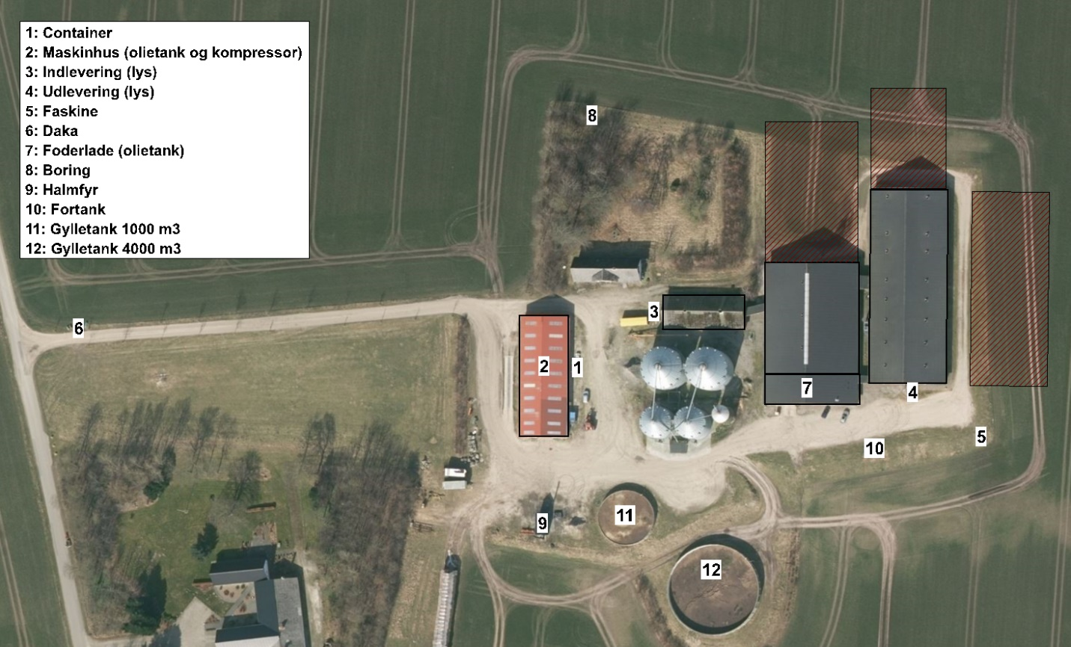

Spildevand herunder regnvand
Spildevand fra produktionen udgøres af rengøring vand ved vask af stalde. Mængden af spildevand øges ikke væsentligt efter udvidelsen (jf. tabel 4.3). Spildevandet ledes til gyllebeholder.
Der er ingen befæstede arealer med afløb.
Sanitært spildevand fra stalde og stuehus ledes til godkendt septiktank og derfra til nedsivningsanlæg.
Tagvand ledes til faskine sydøst for farestalden. Faskinen er placeret mellem den interne transportvej og det dyrkede areal. I forbindelse med byggeansøgning af de nye staldanlæg vil der blive søgt en spildevandsafledningstilladelse fra de nye tagflader.

Affald
Der er ikke de store mængder affald ved den daglige drift i stalden, da foder kommer i løs vægt. Det daglige affald fra stalden består primært af plastkatetre til insemination samt papir, plastik og pap fra emballage til hjælpestoffer.
Tabel 4.3 Ejendommens mængder og håndtering af affald.
EAK – koder | Mængde | Opbevaring | Bortskaffelse
15 01 01 Papir og pap - emballage | * |  | Kommunalt forbrændingsanlæg
Spraydåser | 100 kg | I forrum | Afleveres på genbrugsplads
18 xx xx Klinisk risikoaffald Kanyler og skalpeller | 50 kg | I forrum | Afleveres på genbrugsplads
Medicinrester | 10 kg | I forrum | Afleveres på genbrugsplads eller dyrlæge
Lysstofrør | * | I forrum | Afleveres på genbrugsplads
Byggeaffald | - | - | Entreprenør/genbrugsplads
Husholdningsaffald | * | Container | Dagrenovation
Andet brændbart affald | * | Container | Kommunalt forbrændingsanlæg

Lysstofrør, sprayflasker samt klinisk risikoaffald er farligt affald som leveres i separate fraktioner. Ejendommen har aftale omkring afhentning af affald med Marius Pedersen A/S. Der er opstillet containere til de enkelte affaldsfraktioner.

18 xx xx Klinisk risikoaffald:
Kanyler og knive opbevares i egnet og brudsikker beholder, som kan lukke når den afleveres på genbrugsplads.

02 02 02 Døde dyr
Døde dyr placeres på et befæstet og afdækket areal i henhold til bekendtgørelsen om opbevaring af døde dyr. En eventuel overdækning skal være fast, fx i form af en kadaverkappe eller presenning med rør langs kant. Døde dyr tilmeldes destruktionsanstalt inden for et døgn.
Dyrene opbevares i henhold til bekendtgørelsen i skygge og på en placering, der ligger i passende afstand fra offentlig vej. Smågrise opbevares i en container. Den fysiske plads er 17 meter fra Binderupvej ved indkørslen.
Andet affald opsamles og opbevares på bedriften inden det afleveres til behørig modtagestation.

Spildolie opbevares på spildbakke/dobbelt tank i maskinhuset.

Der er ingen affald fra pesticider, da denne ydelse købes af maskinstation.

Råvarer og hjælpestoffer
Korn til foder opbevares i amerikanersiloen og diverse mineraler mv. opbevares i siloer i foderladen. Foder leveres i løs vægt.

Driftsforstyrrelser eller uheld
Tabel 4.4 Typer og håndtering af driftsforstyrrelser på ejendommen.
Type | Forebyggende foranstaltninger | Akut håndtering af uheld
Gylleudslip | Der er tilbageløb på gyllevognen  Der er ikke fast pumpe på gyllebeholderen  Gyllebeholdere tilses jævnligt og bliver kontrolleret hver 10. år | Spild suges op  Halmballer kan sættes ved massivt uheld
Strømsvigt | Fejl på elinstallationer mv. udbedres, når de identificeres | Automatisk opkald til ejers mobiltelefon ved strømsvigt  Nødgenerator  Nød-opluk i alle staldafsnit
Olieudslip | Olietank (5.900 l) i maskinhus og olietnak (2.500 l) i foderlade er placeret på fast bund uden afløb | Savsmuld til at suges evt. spild
Pesticidudslip | Der er ingen oplag | -
Sker der uheld der kan medføre alvorlige påvirkninger af natur om miljø vil alarmcentralen straks blive kontaktet. Ligeledes vil kommunens Tekniske Forvaltning efterfølgende blive underrettet.

Gødningsproduktion og -håndtering

Gødningstyper og mængder
Fra den ansøgte produktion er der en gødningsproduktion på 7.962 m³ (norm). Der kræves som minimum 9 mdr. opbevaringskapacitet. Det svarer til en lagerkapacitet på 5.972 m³. På ejendommen er der 5.000 m³ lagerkapacitet i gylletanke dertil kommer fortank syd for anlægget samt kanaler med 400 m³.
Tabel 5.1 Produktion af flydende husdyrgødning
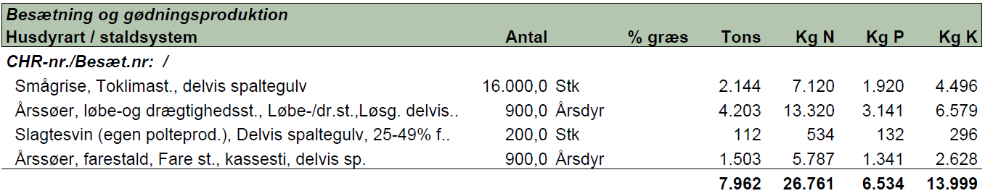

På ejendommen mangler knap 600 m³ lagerkapacitet. Denne kapacitet vil blive opfyldt på Keldbakgårdsvej nr. 6 som ligger 2,3 km syd for Binderupvej 11. Alternativt kan kapaciteten lejes på anden ejendom.

Tabel 5.2 Opbevaring af flydende husdyrgødning ved soanlægget
Beholder | Kapacitet (m³) | Byggeår | Kontrolår | Over-dækning | Pumpe-system fra beholder til gyllevogn
Gyllebeholder | 4000 | - | - | nej | Nej
Gyllebeholder | 1000 | - | - | nej | Nej
Kanaler | 250 | - | - | - | -
Kanaler (nye) | 150 | - | - | - | -
I alt | 5.400
Den generelle lovgivning for opbevaring og udbringning anses som BAT.

Forurening og gener fra husdyrbruget

Ammoniak og natur
Det samlede BAT-niveau for ejendommen er 3.173 kg N. Den totale ammoniakfordampning på ejendommen er 3.170 kg N. Det generelle ammoniakkrav er overholdt med 161 kg N.
Ammoniakfordampningen er reduceret ved foderkorrektion på sofoderet svarende til 1.515 FE pr årsso med 124,7 g råprotein, 30 fravænnet grise ved 7 kg.
BAT for fosfor er 23,9 g P/DE årsso; 29,2 g P/DE smågris og 22,3 g P/DE polte, hvilket svarer til 203,5*23,9+74,45*29,2+5,7*22,3= 7.165 kg P. Produktionen udskiller ved normfodring 6.851 kg P, hvilket er lavere end BAT-niveauet.
BAT for fosfor er dermed opfyldt uden tiltag.

Natur
Der er beregnet deposition til kategori 1, 2 og 3 natur. Resultaterne for begge scenarier er indsat som tabel. Ved tilbygning til farestalden vil der være et lidt højere bidrag på kategori 2 natur grundet byggeri lidt tættere på naturtypen.
Der er ikke en målbar deposition på kategori 1 natur som følge af projektet. Totaldepositionen er 0,0 og dermed er der ikke vurderet på om projektet skal vurderes i kumulation med andre husdyrbrug. På kategori 2 natur er der en merbelastning på 0,2 kg N og en totaldeposition på 0,4 kg N efter udvidelsen. Merbelastningen på kategori 3 natur er op til 0,4 kg N og en totalbelastning på under 1 kg N.
Uanset hvilket projekt som opføres vil krav til maksimal bidrag på alle naturtyper være overholdt.

Figur 6.1 Oversigt over placering af naturpunkter til ammoniakberegning
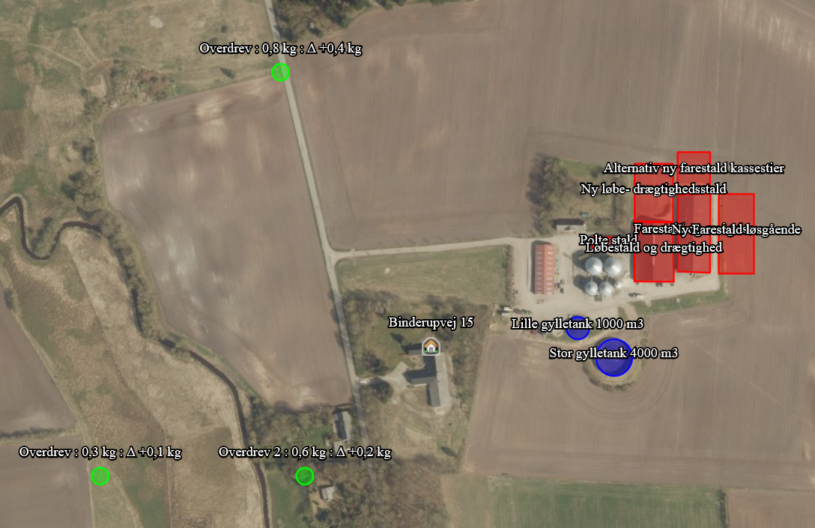

Tabel 6.2 Resultat af deposition af ammoniak på naturpunkter ved bygning til løsgående faresøer
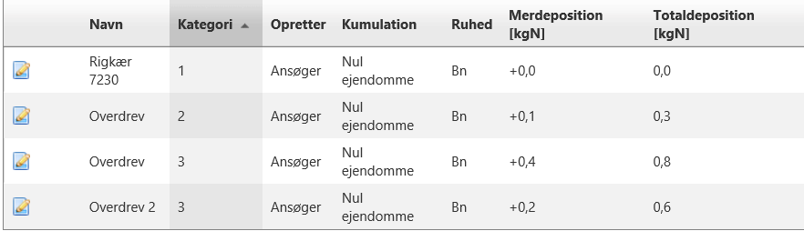
Tabel 6.3 Resultat af deposition af ammoniak på naturpunkter ved bygning til boksede faresøer
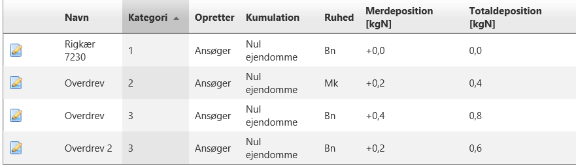

Lugt
Miljøstyrelsens ansøgningssystem på www.husdyrgodkendelse.dk har beregnet hvilke afstande, der mindst skal være fra staldens lugtcentrum til forskellige beboelsestyper, se tabellen nedenfor. Her ses også de målte afstande til den nærmeste beboelse inden for hver type.
Der er ingen beboelser, samlet bebyggelse eller byzone indenfor 1 gange geneafstanden. Nærmeste beboelse uden landbrugspligt er Binderupvej 11. Der er samlet bebyggelse fra Nyrupvej 30. Nærmeste byzone eller lignende er Skalhuse erhvervsområde. Af tabel 6.4 og 6.5 ses det, at der kun er en lille forskel mellem de to alternativer til byggeriet af farestier i forhold til lugtgeneafstanden. Det er således uden betydning hvilket af de to byggerier som vælges.
Lugtgeneafstandene er beregnet som for fuld besætning. Alle eksisterende og nye staldafsnit indgår i beregningen.
Tabel 6.4: Samlet resultat af lugtberegning ved bygning til løsgående faresøer
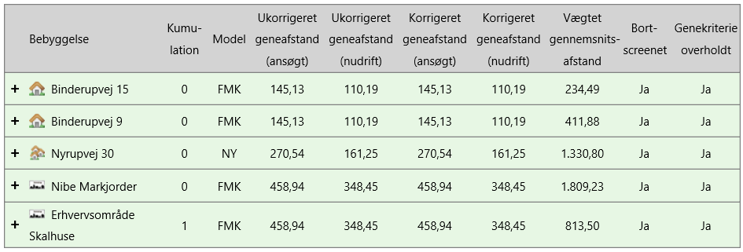
Tabel 6.5: Samlet resultat af lugtberegning ved bygning til boksede faresøer
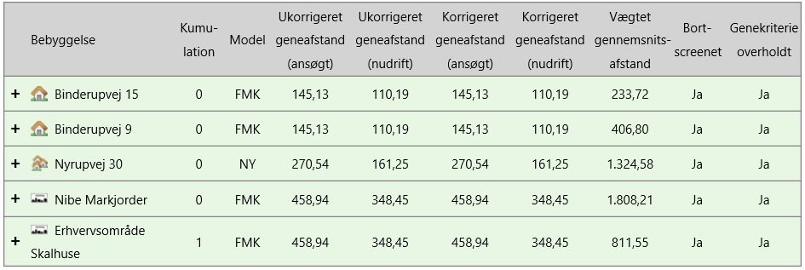
Tabel 6.4: Kortudsnit af udpeget områder 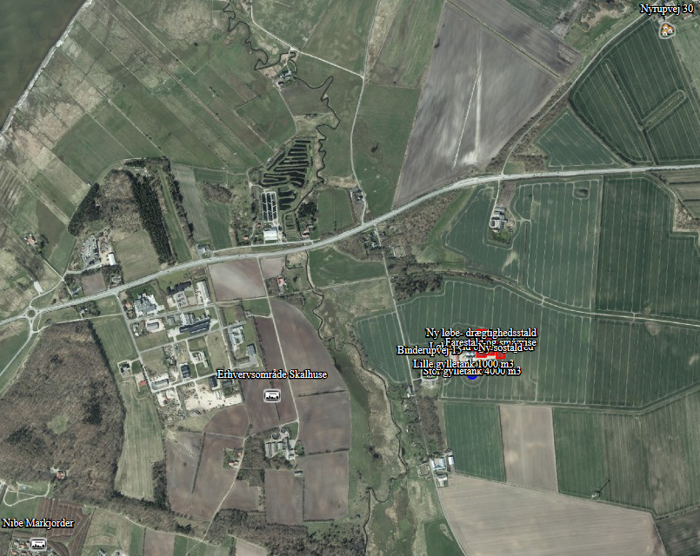

Fluer og skadedyr
Bekæmpelse af rotter sker i henhold til Statens Skadedyrlaboratoriums retningslinjer.
Fluelarver bekæmpes ved at anvende rovfluer i gyllekummerne
Generel bekæmpelse af skadedyr
Der er god orden i og omkring staldanlægget. Derudover er der et højt hygiejneniveau.

Transport
Transport af råvarer og dyr sker med lastbil ad Binderupvej og Aalborgvej/Nibevej. Langs Binderupvej til Aalborgvej er der 4 beboelsesejendomme.
75 meter syd for indkørselsvejen til ejendommen er Binderupvej 15 placeret, som den eneste beboelse i nærheden af indkørselsvejen. Indkørslen er 150 meter fra Binderupvej til bygningssættet og ved Binderupvej 15 er der en del træbevoksning, samt alle-beplantning langs indkørslen. Det antages at der ikke er væsentlige gener ved transport til og fra ejendommen.
Transport til arealer med husdyrgødning og afgrøder fra arealerne sker i det omfang det er muligt via markveje/markerne således man ikke passere beboelser. Ved transporter til og fra arealer forsøges transport ad vej minimeret ved at fragte til de nærmeste liggende arealer først.
Der er ingen transport i følsomme områder f.eks. forbi skole eller tilsvarende institutioner.
Transport af korn fra mark sker i høstsæsonen. Transporterne kan ske fra kl. 07.00 til 24.00 om aftenen i særlige tilfælde, dvs. hvis vejret har besværliggjort høstarbejdet, og man derfor er nødsaget til at høste til sent om aftenen. Under normale forhold vil transporten ske ikke ske ud over tidsrummet 7.00 og 22.00. Der er ikke defineret hvor mange transporter der med korn i høstsæsonen.
På ejendommen er der en kørevej syd om anlægget. Den anvendes ved udlevering af smågrise som sker 1,5 gange pr uge, derudover anvendes kørevejen til transport med foder, korn og husdyrgødning.
Tabel 6.1 Tabel over transporter til og fra ejendommen før og efter udvidelsen.
Art | Antal transporter |  | Kapacitet |  | Tidsrum for transport
Art | Før | Efter | Før | Efter | Før | Efter
Foder | 37 | 81 | 25 t | 25 t | 07.00 | 17.00
Levering af brændstof | 12 | 12 |  |  | 07.00 | 17.00
Indlevering af dyr | 4 | 4 |  |  | 07.00 | 17.00
Salg af dyr | 74 | 82 |  |  | - | -
Udbringning af gylle | 213 | 400* | 20 t | 20 t | Sæson | Sæson
Døde dyr | 52 | 52 | - | - | - | -
*Transporten er defineret som vognlæs fra tanke, dvs. også de transporter som køres til arealer uden transport ad vej.
Figur 6.1 Køreveje på ejendommen.
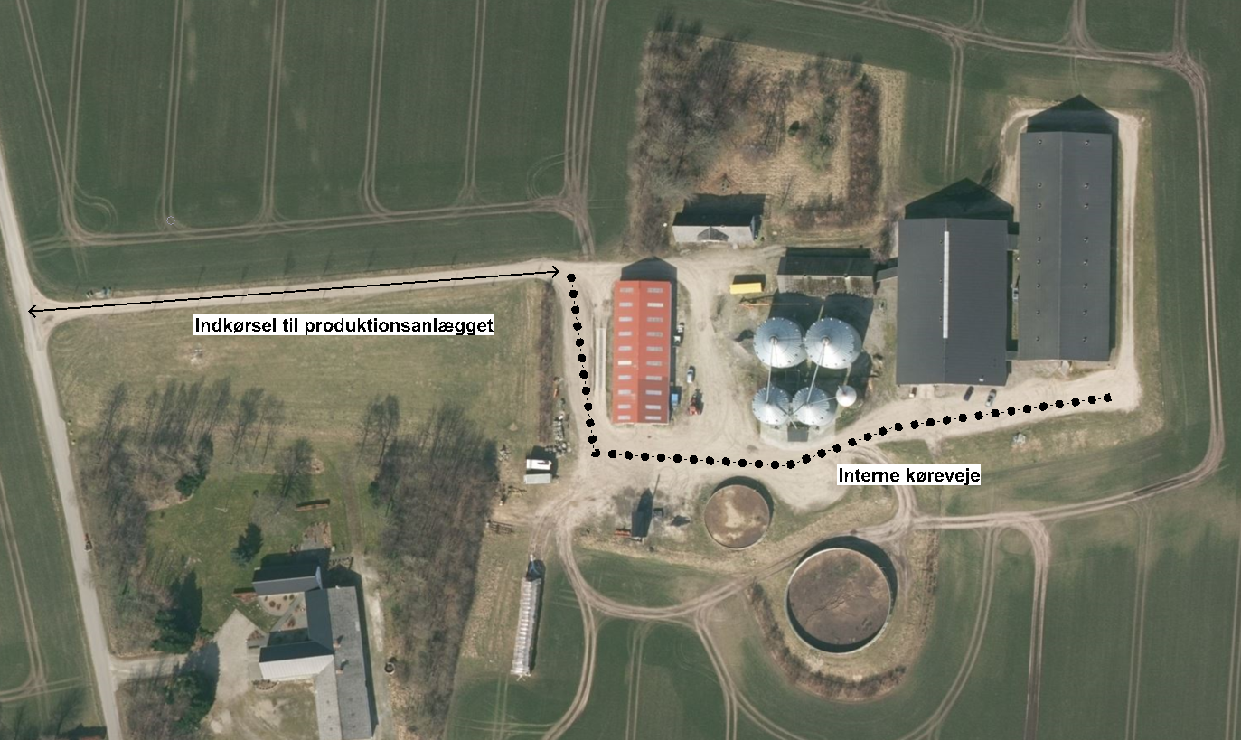

Støj fra anlægget og maskiner
Beskrivelse af støjkilder
Den væsentlige støjkilde på bedriften er ventilationsanlæg. Der er dog ingen nabobeboelser indenfor en potentiel geneafstand fra anlægget.

Støv fra anlæg og maskiner
Der er ingen støvgener fra ejendommen daglige drift.

Lys
Der er udendørs lys ved indgang til stalden og udlevering, som er placeret syd for klimastalden.
I staldene er lyset tændt i arbejdstiden efter behov. Derudover er lyset tændt ved udfodring udenfor arbejdstiden og i en kort perioden efter udfodringen. Lyset tændes og slukkes automatisk.
Der er ingen udendørs lys som kan virke generende for naboer eller passerende trafik.

Bedste tilgængelige teknik (BAT)
Ejendommen opfylder BAT i henhold til lovens forskrifter. Specifikt skal nedenstående seks punkter behandles i forbindelse med en ansøgning om § 12-miljøgodkendelse (jf. Miljøstyrelsens FAQ nr. 56):
- Management (ledelses- og kontrolrutiner): DANISH-produktstandarden følges
- Foder: Der er fasefodring til alle dyretyper samt anvendelse af fytase.
- Staldindretning: Alle staldgulve er med delvis fast gulv.
- Forbrug af vand og energi: Anlæggene er opført efter forskrifterne på daværende tidspunkt. Når der skal ske renovering af lys og ventilation, vil energiforbrug være en del af beslutningsgrundlaget for ny indkøb. Vand er optimeret i henhold til nuværende forskrifter.
- Opbevaring/behandling: Generel lovgivning er BAT

Alternative løsninger og 0-alternativet

Alternative løsninger
Ansøgningen er baseret på at samle so produktionen på en lokalitet, da det giver bedre mulighed for at optimere ressourcerne både i forhold til eksisterende inventar og styresystemer såsom foderanlæg o.a. som vil kunne anvendes i eksisterende form til de nye staldafsnit, men også indkøbte hjælpestoffer som i langt højere grad kan anvendes 100 % frem for at skulle bortskaffe rester fordi de er blevet for gamle. Det vil således give mindre affald pr. produceret enhed.
Anlæggets længderetning fortsættes i denne ansøgning, det vil således ikke være relevant at bygge på tværs af den nuværende længderetning, da anlægget således vil fylde mere i området.

0-alternativ
0-alternativet er lig med den eksisterende produktion.

Husdyrbrugets ophør
I forbindelse med ophør vil der blive truffet de nødvendige foranstaltninger med henblik på at overlevere anlægget i forsvarlig miljømæssig tilstand.
Anlægget vil blive rengjort og lager af foder og andre hjælpestoffer vil blive fjernet. Gyllekummer tømmes ud i lagertankene som vil blive tømt i henhold til husdyrgødningsbekendtgørelsen. Lagertanke kan anvendes uanset om der er husdyrproduktion på ejendommen så længe de opfylder krav til beholderkontrol.
Udtjent inventar og andet metal vil blive leveret til produkthandleren og elektronisk udstyr vil blive leveret til genbrug. Andet affald vil blive afhændet efter miljølovens forskrifter.
Bygningsmassen vil helt eller delvis blive fjernet. Det sker i henhold til lovgivningen. I hvor stor en grad, at bygningerne fjernes, afhænger af deres tilstand og mulighed for anden udnyttelse.

Egenkontrol og dokumentation
Management
Bedriften bliver drevet efter de principper der er opstillet i begrebet ”godt landmandskab”. Begrebet ”godt landmandskab” indeholder en målsætning om inddragelse af principperne for integreret produktion. Hensynet til de mere bløde værdier bliver derved en integreret del af planlægningsprocessen. De bløde værdier er i denne sammenhæng defineret som etisk betingede hensyn, herunder hensyn til medarbejdere, naboerne til bedriften, forbrugerne samt til husdyrvelfærd, naturen, landskabet og miljøet. Ved anvendelse af denne helhedsorienterede managementform forventes kravene fra det omgivende samfund at blive efterlevet, sideløbende med de økonomiske krav.
Der er løbende efteruddannelse af medarbejdere, og medarbejdere inddrages i udformningen og tilrettelæggelse af den daglige drift. Personalet bader inden de forlader stalden.
Besætningen er godkendt efter DANISH-produktstandarden. Standarden sikrer, at besætningen lever op til dansk og EU-lovgivning omkring dyrevelfærd, miljø og fødevaresikkerhed. Besætningen bliver som minimum auditeret hvert tredje år.

I henhold til DANISH-produktstandarden skal ansøger som minimum følge nedenstående punkter vedr. egenkontrol i svinebesætningen:

- Der skal i CHR være ajourførte optegnelser og dokumentation over besætningens til- og afgang af grise.
- Ved indkøb af smågrise fra en fast leverandør skal producenten sikre sig, at griseringsaftalen er registreret i CHR.
- Der skal være modtagekontrol af foder i form af følge- og indlægssedler. Faktura gemmes i 5 år.
- Der skal være dokumentation for foderets sammensætning.
- Vejledning om god produktionspraksis – en branchekode skal være udfyldt og underskrevet.
- Der skal være dokumentation for alle udførte dyrlægebesøg. Besøgsrapporterne gemmes i 5 år.
- Hvis der er indgået en sundhedsrådgivningsaftale, skal denne kunne fremvises.
- Ved anvendelse af medicin skal der føres behandlingsbog, og skriftlige anvisninger fra dyrlægen skal foreligge.
- Antibiotika og kemoterapeutikaholdige lægemidler må ikke findes på bedriften efter ordinationsperioden medmindre de er genordineret af dyrlægen.
- Behandlede svin skal mærkes individuelt eller på stiniveau, så de kan identificeres inden for tilbageholdelsesperioden.
- Der skal kunne fremvises udfyldt egenkontrolprogram for dyrevelfærd (først gældende når bekendtgørelse er offentliggjort).
- I sohold skal fravænningsalderen kunne dokumenteres.
- Funktioner af mekanisk og automatisk udstyr, der har betydning for svinenes sundhed og velfærd, skal kontrolleres hver dag, og eventuelle fejl eller mangler skal snarest afhjælpes.
- Der skal være dokumentation for, at døde dyr afhentes af godkendt destruktionsvirksomhed.

Der vil blive indført miljøledelse på ejendommen senest i år 2021.

Lov om miljøgodkendelse m.v. af husdyrbrug, nr. 1572 af 20/12 2006
Bkg. om opbevaring af døde dyr, nr. 558 af 01/06/2011
http://www.mst.dk/NR/rdonlyres/D3772E02-2202-4782-B9B1-E557ED2497C3/54794/BAToplysning.pdf

